20 марта Всемирны й день здоровья полости рта. Что важно знать каждому родителю
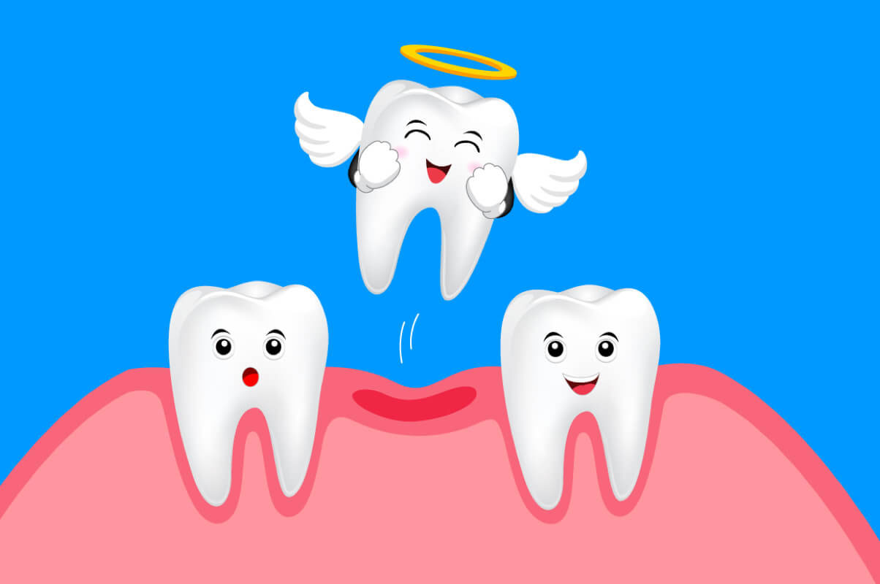
«Зачем лечить молочные зубы?» - спрашивают в недоумении некоторые родители, когда приходят на прием к детскому стоматологу.
Молочный зуб: познакомимся поближе!
Молочным зубам присущи некоторые анатомические особенности, о которых полезно знать каждому родителю.
Во-первых, у детских зубов есть корни (причем порой они длиннее, чем корни постоянных зубов) и нервы. Для некоторых пап и мам это зачастую становится настоящим открытием.
Во-вторых, большую часть коронки молочного зуба занимает пульпа. И так как рог пульпы подходит слишком близко к апроксимальным областям (то есть тем областям, которые контактируют с соседними зубами своего ряда), даже средний кариес очень быстро достигает пульпы, и развивается пульпит. При этом болевые ощущения при детском кариесе возникают в основном при прямом контакте больного зуба с пищей. Самопроизвольные боли бывают крайне редко – только в случае уже запущенного пульпита.
Теперь коротко поговорим о прорезывании молочных зубов и их смене на постоянные. Первые молочные зубки появляются примерно в 7-8 месяцев, а к 2,5 годам маленький человек должен иметь уже «полный набор» - это 20 молочных зубов. При этом если до 2,5-3 лет идет короткий период стабилизации, то потом начинается постепенное рассасывание корней молочных зубов. К 7 годам происходит смена центральных зубов – резцов. В 9-10 лет меняется жевательная группа. А вот клыки могут простоять и до 11-12 лет. Важно заметить, что это приблизительные сроки прорезывания и смены зубов. И на сегодняшний день они довольно сильно смещены, в основном в более раннюю сторону.
Согласно рекомендациям, впервые малышу лучше посетить стоматолога в возрасте 1 года или с появлением первого молочного зуба. Врач при этом осмотрит малыша и даст рекомендации по уходу за полостью рта и питанию. Кроме того, стоматолог расскажет, как защитить ребенка от травм, ведь многие дети, делая свои первые шаги, падают и нередко это приводит к травмированию зубов.
Существует ошибочное мнение, что если молочные зубы повреждены кариесом, то их лечить не надо - можно сразу удалять. Молочные зубы как бы «держат» место для постоянных зубов по этому важно дождаться их естественной смены.
В уходе за молочными зубами главное – правильное очищение. До 7 лет родители чистят зубы малышам сами, далее учат их самостоятельности.
Ну и, конечно, старайтесь исключать из детского рациона заведомо вредные продукты: газировку, пакетированные соки и «химические» сладости. Здоровое питание, правильный уход и регулярное посещение стоматолога с целью профилактики поможет избежать серьёзных стоматологических проблем в будущем.

УЗ «Дятловская ЦРБ» врач стоматолог Павловский В.А.

